APSTIPRINĀTI
SIA “Daugavpils reģionālā slimnīca"
Iepirkumu komisijas
2026. gada 25. jūnija sēdē, protokols Nr. 4

ATKLĀTS KONKURSS
virs ES

„Mēbeļu izgatavošana, piegāde un uzstādīšana SIA “Daugavpils reģionālā slimnīca” vajadzībām”, identifikācijas numurs DRS 2026/38
ATBILDE UZ PRETENDENTA JAUTĀJUMIEM Nr. 1 / GROZĪJUMI Nr. 1
SIA “Daugavpils reģionālā slimnīca” Iepirkumu komisija (turpmāk - Komisija) 2026. gada 25. jūnija sēdē (protokols Nr. 4) ir izskatījusi ieinteresētās personas komentārus atklātā konkursa “Mēbeļu izgatavošana, piegāde un uzstādīšana SIA “Daugavpils reģionālā slimnīca” vajadzībām”, identifikācijas Nr. DRS 2026/38 (turpmāk – Konkurss), ietvaros. Izvērtējot saņemtos komentārus, Komisija ir nolēmusi sniegt šādu atbildi un skaidrojumu, kā arī veikt attiecīgus grozījumus Konkursa dokumentācijā:

IEINTERESĒTĀS PERSONAS KOMENTĀRS
Labdien!
Lūdzam sniegt skaidrojumus par izsludinātā iepirkuma - “Mēbeļu izgatavošana, piegāde un uzstādīšana SIA “Daugavpils reģionālā slimnīca” vajadzībām” Identifikācijas numurs DRS 2026/38 tehniskās specifikācijas prasībām.
poz. nr. 1.9 un 1.10 ir vienāds tehniskais apraksts, bet dažādi pievienotie attēli.
Vai abu pozīciju galdi nepieciešami ar 4-atvilktnēm ?
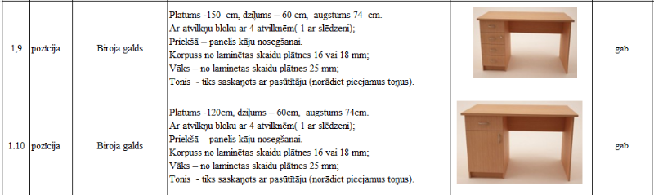

KOMISIJAS ATBILDE
Komisija NOLEMJ veikt grozījumus Konkursā ( sk. Elektronisko Iepirkumu Sistēmā (KONSOLIDĒTS ar 2026. gada 25. jūnija grozījumiem Nr. 1) ).

- Konkursa nolikuma 5.4. punktā veikt šādus precizējumus/grozījumus:
  - Piedāvājumu iesniegšanas datums un laiks – ne vēlāk kā līdz 2026. gada 06. jūlija plkst. 09:00 pēc vietējā laika.
Piedāvājumu iesniegšanas datums un laiks – ne vēlāk kā līdz 2026. gada 13. jūlija plkst. 09:00 pēc vietējā laika.

- Konkursa nolikuma 5.6. punktā veikt šādus precizējumus/grozījumus:
  - Piedāvājumu atvēršanas datums un laiks – 2026. gada 06. jūlija plkst. 13:00 pēc vietējā laika.
Piedāvājumu atvēršanas datums un laiks – 2026. gada 13. jūlija plkst. 13:00 pēc vietējā laika.

- Konkursa nolikuma tehniskajā specifikācijā (nolikuma 2. pielikums (1. daļa 1.10. pozīcija) ) veikt šādus precizējumus/grozījumus:
Nr. p.k. |  | Nosaukums | Apraksts | Attēls  (attēliem ir ilustratīva nozīme, noteicošais ir tehniskais apraksts)
1.10 | pozīcija | Biroja galds | Platums -120cm, dziļums – 60cm, augstums 74cm.  Kreisajā vai labajā pusē integrēts skapītis ar:  vismaz vienu atvilktni;  vienām durvīm;  vismaz divu plauktu aiz durvīm.  Atvilktnei jābūt aprīkotai ar vadotnēm pilnai vai daļējai izvilkšanai.  Durvīm jābūt aprīkotām ar regulējamām eņģēm;  Priekšā – panelis kāju nosegšanai.  Korpuss no laminētas skaidu plātnes 16 vai 18 mm;  Vāks – no laminētas skaidu plātnes 25 mm;  Tonis - tiks saskaņots ar pasūtītāju (norādiet pieejamus toņus). | 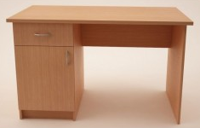

Komisija pievērš ieinteresēto piegādātāju uzmanību tam, ka piedāvājumu iesniegšanas termiņš tiks pagarināts līdz 2026. gada 13. jūlija plkst. 09:00.

SIA “Daugavpils reģionālā slimnīca"
Iepirkumu komisija

